OZNÁMENÍ ZÁMĚRU OBCE PRONAJMOUT PROSTOR SLOUŽÍCÍ
PODNIKÁNÍ VČ. POZEMKU

Obec Stará Ves nad Ondřejnicí v souladu s ust. § 39 odst. 1 zákona č. 128/2000 Sb., o obcích (obecním zřízení), ve znění pozdějších předpisů, oznamuje záměr pronájmu prostoru sloužícího podnikání vč. pronájmu pozemku. Předmětem pronájmu jsou nemovitosti ve vlastnictví Obce Stará Ves nad Ondřejnicí:

- prostory sloužící k podnikání, nacházející se ve stavbě: Stará Ves, Zámecká čp. 1 – objekt občanské vybavenosti (zámecká restaurace o výměře 232,42 m²), který je součástí pozemku parc. č. 88 - zastavěná plocha a nádvoří, spolu s částí
- pozemku parc. č. 88, kterou tvoří venkovní terasa před vchodem do objektu o výměře 87 m²
obojí nacházející se v k.ú. Stará Ves nad Ondřejnicí, obec Stará Ves nad Ondřejnicí (ul. Zámecká).

Základní specifikace pronájmu dotčených nemovitostí jsou:
- doba pronájmu na dobu neurčitou;
- nájemné 12 000 Kč měsíčně;
- služby související s pronájmem nemovitostí (el. energie, odvoz odpadů aj.) si nájemce sjednává na vlastní jméno a účet;
- předpokládaný způsob využití prostor sloužících podnikání a pozemku: provozování pohostinství;

Podmínkou projednání nabídky nájmu nemovitostí je předložení nabídky s řádnou identifikací zájemce spolu s doložením:
- podnikatelského záměru v předmětu pronájmu;
- kopie živnostenského listu zájemce anebo oficiálního výpisu z obchodního rejstříku zájemce;
- úředně ověřené kopie výpisu z evidence rejstříku trestů zájemce;
- čestné prohlášení zájemce s úředně ověřeným podpisem, že v posledních 3 letech od podání nabídky vůči němu nebylo zahájeno či vedeno jakékoli soudní, exekuční, insolvenční, správní či obdobné řízení postihující jeho majetek.

Lhůta pro podávání nabídek je stanovena do 2.4. 2024. Rozhodujícím faktorem pro včasné podání je datum doručení nabídky na adresu Obce Stará Ves nad Ondřejnicí.
Obálku s nabídkou označte výrazně v levém horním rohu nápisem: „NEOTEVÍRAT – výběrové řízení Zámecká restaurace“ a řádně zalepte.
Obec Stará Ves nad Ondřejnicí si vyhrazuje právo vyloučit některou z nabídek bez udání důvodu, případně odmítnout veškeré předložené nabídky.

Prohlídka prostor je možná po telefonické dohodě či kontaktu prostřednictvím elektronické pošty. V případě zájmu nás kontaktujte na tel. č. 558 669 250, nebo emailem: oustaraves@stara-ves.cz

O záměru pronajmout nemovitý majetek rozhodla Rada obec Stará Ves nad Ondřejnicí dne 27.02.2024 usnesením č. 3/45R/2024.

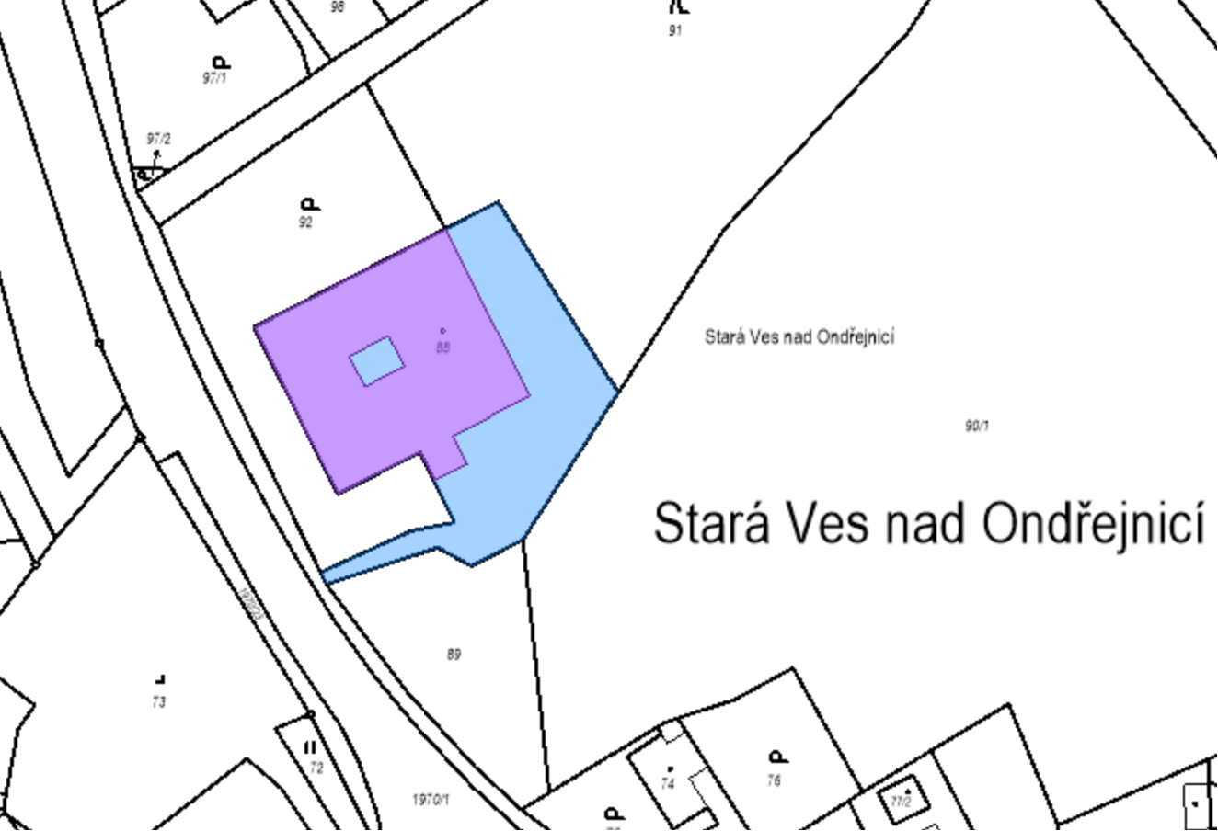

87 m²

Katastrální mapa pozemku parc. č. 88, k.ú. Stará Ves nad Ondřejnicí

______________________________
v. r. Bc. Ondřej Sedlář, starosta obce

Na úřední desce Obecního úřadu Stará Ves nad Ondřejnicí

vyvěšeno dne:

sejmuto dne:

---------------------------------------
razítko, podpis

